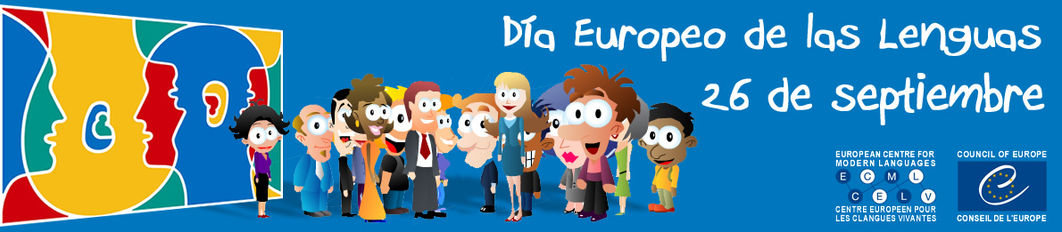PARA EMPEZAR, un concurso… ¿Qué sabemos sobre las lenguas?
En parejas, poneos de acuerdo en las respuestas:
¿Sabes…?
¿Cuántas lenguas se hablan en el mundo?
¿En qué continentes se hablan más lenguas?
¿Qué porcentaje de la población mundial es bilingüe o plurilingüe?
¿Cuántas lenguas se hablan en Europa?
¿En qué países europeos se hablan más lenguas?
¿Cuántas palabras tienen la mayoría de las lenguas?
¿Y cuántas palabras utilizamos en nuestras conversaciones diarias?
¿Por qué mueren las lenguas?
¿Por qué el inglés, el castellano, el francés y el portugués son lenguas oficiales en muchos estados de África, América, Oceanía y Asia?
¿Es algo positivo que un país tenga una única lengua oficial?
¿Cuántas lenguas oficiales tiene tu país?
Después comprobad si vuestras respuestas son correctas leyendo el siguiente texto
En todo el mundo se hablan entre 6000 y 7000 lenguas. Como en el mundo vivimos más de 7.000 millones de personas, podríamos pensar que cada lengua debería tener 1 millón de hablantes, pero no es así. En realidad, no llegan ni a 300 las lenguas que cuentan con un millón de hablantes.
La mayor parte de las lenguas del mundo se hablan en Asia y África.
Al menos la mitad de la población mundial es bilingüe o plurilingüe, es decir, hablan dos o más lenguas.

Muchas lenguas cuentan con más de 50.000 palabras pero normalmente los hablantes conocen y utilizan solo una porción del vocabulario total: en conversación diaria utilizamos siempre las mismas cien palabras.
Hay 225 lenguas autóctonas en Europa, aproximadamente un 3 % del total mundial.
En Rusia – con 148 millones de habitantes- además de ruso se hablan de 130 a 200 lenguas. Es el país europeo donde se hablan más lenguas.
En Italia además del italiano se habla albanés, alemán, catalán, corso, esloveno, francés, friulano, griego, ladino, ligur, occitano, romaní, sardo, serbo-croata y veneciano. Es el país de Europa donde más lenguas se hablan, después de Rusia.
Ya ves que en casi todos los estados de Europa se hablan unas cuantas lenguas. De hecho, en Europa hay muy pocos estados en los que se hable sólo una lengua.
Los pueblos hacen su camino y con ellos, las lenguas. Por eso no es extraño que encontremos lenguas que se hablan en estados diferentes e incluso en continentes diferentes. Tampoco es de extrañar que las lenguas, en su caminar, contacten con otras lenguas y que se intercambien palabras: a esas palabras que pasan de una lengua a otra las llamamos préstamos.
El inglés, el castellano, el francés y el portugués son lenguas oficiales en muchos estados de África, América, Oceanía y, a veces, de Asia. Esto se debe a la colonización: los europeos ocuparon estas tierras y, al llegar el momento de la independencia, dejaron estas lenguas como “recuerdo”.
¿Te has preguntado alguna vez por qué mueren las lenguas? Se mueren porque sus hablantes dejan de hablarlas, porque aprenden otras y porque cuando tienen hijos, les hablan en la lengua nueva que han aprendido… llega un momento en que ya nadie sabe esa lengua y cuando la lengua muere, desaparece para siempre.
Cuando un estado escoge una única lengua como lengua oficial, de hecho está preparando el camino para que esto ocurra. Muchas lenguas están amenazadas por el solo hecho de no ser escogidas ni reconocidas como lengua oficial. Por ejemplo, casi todos los países del continente africano tienen como lengua oficial una lengua extranjera no africana.
Adaptado de BARREIRA M, UNAMUNO V, VILARÓ S, JUNYENT C. “Cuaderno ESO de la diversidad lingüística”. Barcelona 2003. Edit. Octaedro
http://edl.ecml.at/LanguageFun/LanguageFacts/tabid/1859/language/Default.aspx

¿Cuántos puntos / respuestas acertadas habéis tenido? /11
Y tú, ¿cuántas lenguas hablas? Para celebrar el Día de las Lenguas preséntate hablando en todas las lenguas con las que estás en contacto y di lo que te gusta de cada una de ellas.
¿Quién es el “más rico” en lenguas de la clase?
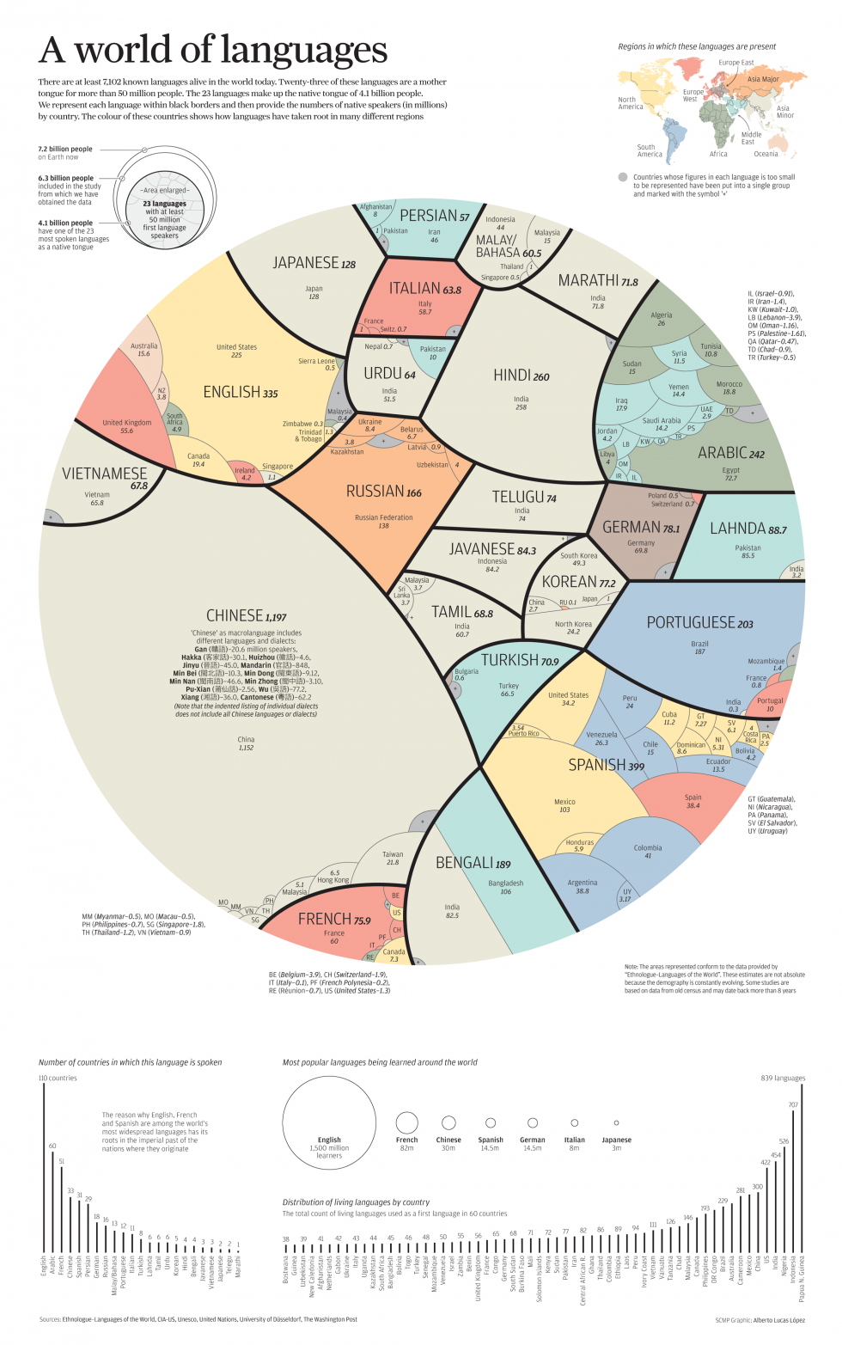
PRIMERA FASE: ¿SABEIS DÓNDE Y CÓMO NACIERON LOS IDIOMAS?
Actividad 1: trabajo en grupo a partir de un reto
- Recortar las palabras y en grupo intentad clasificarlas. (5 mn)
schèva | tráyah | san | sieben | capital (tête) | mère | tou | muqin
kephalê | head | night | siete | decem | tres | ah’e | father
patêr | laïla | Vater | pater | drei | rosh | hepta | ten
treis | mátár | bhrātar | nakt- | madre | pitár | saptá | yè
mater | septem | diez | deka | dáça | cabeza | padre | kapalam
hermano | nuktos | tres | fuqin | Haupt | mêtêr | nuit | zehn
three | caput | brother | frère | mother | noche | seven | sept
xiongdi | trois | noctis | tchi | dix | père | Bruder | shi
Nacht | frater | Mutter | ave | phratêr | shalosh | ème | assara

¿Qué criterio de clasificación habéis encontrado?
 |  |  | nuit
 | mater
 |  |  |  | kephalê
 |  |  |  |  |  | saptá
padre |  |  |  |  |  |  | diez
 |  | Bruder
 |  |  |  |  | three

¿Qué tienen en común estas lenguas?
¿Cómo se puede explicar tantas semejanzas?
¿Sabéis cómo se llaman?

Corrección:
Français | père | mère | frère | nuit | capital (tête) | trois | sept | dix
Latin | pater | mater | frater | noctis | caput | tres | septem | decem
Grec | patêr | mêtêr | phratêr | nuktos | kephalê | treis | hepta | deka
Sanskrit | pitár | mátár | bhrātar | nakt- | kapalam | tráyah | saptá | dáça
Espagnol | padre | madre | hermano | noche | cabeza | tres | siete | diez
allemand | Vater | Mutter | Bruder | Nacht | Haupt | drei | sieben | zehn
Anglais | father | mother | brother | night | head | three | seven | ten
Chinois | fuqin | muqin | xiongdi | yè | tou | san | tchi | shi
Hébreu | ave | ème | ah’e | laïla | rosh | shalosh | schèva | assara

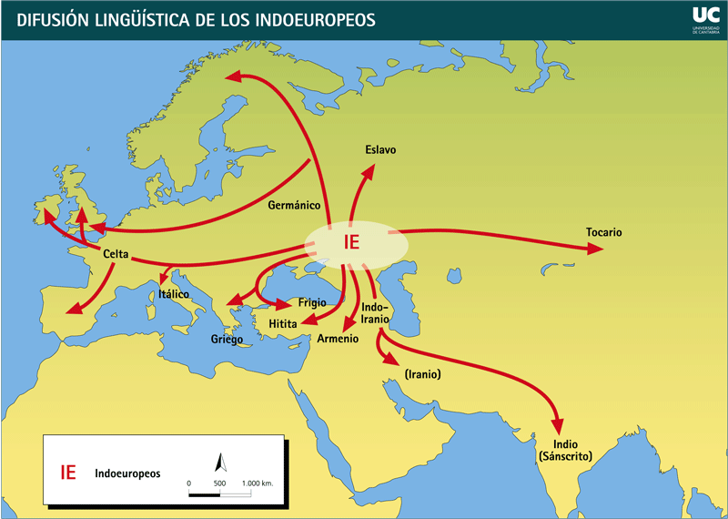
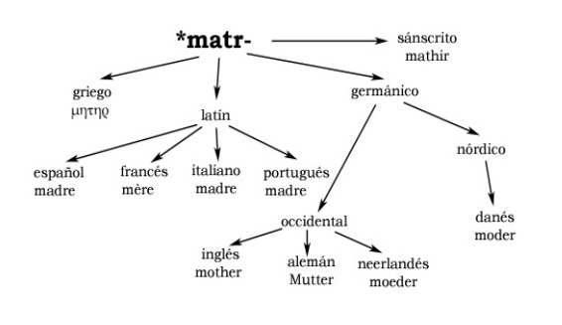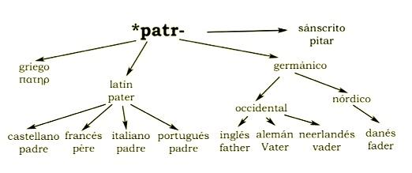
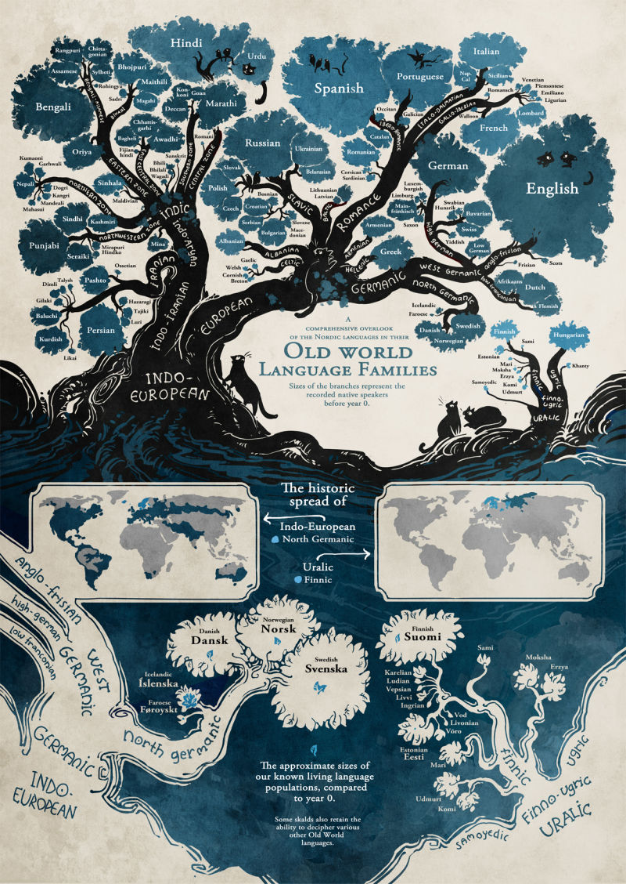
http://culturainquieta.com/es/inspiring/item/11297-una-preciosa-infografia-que-explica-el-origen-de-los-idiomas.html
¿Verdad o Mentira?
Muchos investigadores creen que en el hueso hioides, funcionando junto a una laringe que ha descendido, reside el nacimiento del habla. Sin él se cree que los sonidos que seríamos capaces de emitir se parecerían en gran medida a los de los chimpancés. | 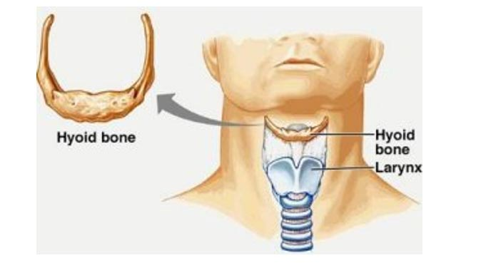
La mayor parte de las teorías plantean el inicio del habla hace 150.000 años cuando tuvo lugar un aumento del volumen del cerebro. | 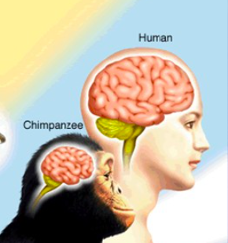
Aún no sabemos con absoluta certeza cuál es el origen de las lenguas. La teoría más aceptada es la de su origen único. La lengua madre se originaría con nuestra especie hace más de 150.00 años y perdería su unidad hace alrededor de 50.000 años cuando salieron de África. | 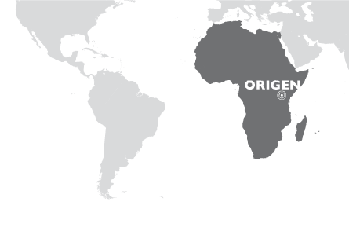
La pronunciación de una palabra de una sola sílaba, requiere la coordinación de un mínimo de 70 músculos y de 8 a 10 partes distintas del cuerpo, desde el diafragma a los labios. | Los idiomas africanos tienen una mayor variedad de sonidos que los de otras partes del mundo. En general, las áreas del mundo que fueron colonizadas más recientemente incorporan menos fonemas, mientras que las áreas con vida humana durante miles de años, en particular el África subsahariana, todavía utilizan la mayoría de los fonemas.
El lenguaje humano se parece más al de los pájaros que al de los chimpancés, por nuestra capacidad de producir sonidos rápidos y precisos. | El "árbol" más grande de lenguas en el mundo es el denominado Indoeuropeo, el que hablan el 45% de la población mundial.
En el mundo se hablan actualmente unas 6.000 lenguas de las cuales la mitad están en peligro de extinción. Al desaparecer una lengua, desaparece una visión del mundo.  Fuentes:  https://www.educaixa.com/microsites/El_habla/Diversidad_linguistica/0018_FC_MIC_CI_ES_p3.html  https://www.educaixa.com/-/la-expansion-del-homo-sapiens-y-el-origen-de-las-lenguas | La lengua más hablada en el mundo es el chino mandarín: es la primera lengua de casi mil millones de personas. Los idiomas que siguen son: el inglés (con casi 500 millones) y, después, el español (con cerca de 400 millones). A continuación se encontrarían el árabe, el bengalí, el hindi, el portugués, el ruso, el japonés y el alemán.

Actividad 2: trabajo en grupo a partir de un texto. Dinámica:
- Leed los textos* de las teorías que os han tocado. (Cada grupo tiene textos diferentes)
- Copiad en dos papeles distintos la teoría que más os gusta y la teoría que os habréis inventado
- Se colocan todos los papeles de todos los grupos en un gran sobre.
- Se sacan los papeles y se leen las definiciones: tenéis que decidir si es una teoría auténtica o inventada.
Actividad 3: Sintetizar lo aprendido
- INDIVIDUAL Vas a leer ahora todas las teorías (*): ¿Cuál os convence más?
- EN PAREJAS Subrayad en los textos las palabras relacionadas con el vocabulario de las lenguas. Añadiendo otras, vais a realizar un mapa mental con el vocabulario de las lenguas.

¿Recordáis cómo se hacen los mapas mentales?
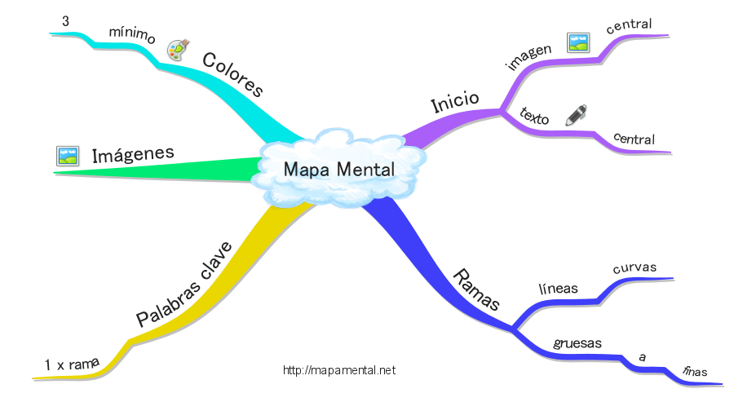
- Comparad vuestros mapas mentales y completadlos con las aportaciones de los compañeros.

TAREA FINAL
Tarea escrita: usando el vocabulario aprendido cada grupo recupera su definición y mejora su texto inventando una teoría original que pueda ser verosímil y que parezca científica.
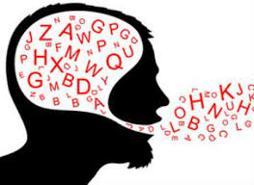Tarea oral: Cada grupo va a presentar su teoría en el programa “El origen del lenguaje” del canal de televisión “El patio de Babel”. Además de explicarla científicamente nos haréis revivir los mágicos momentos en los que nuestros antepasados comenzaron a comunicar entre ellos.
(*) Hay varias teorías que pretenden explicar los orígenes de las palabras que utilizamos en el lenguaje hablado. Tienen nombres graciosos que hacen alusión a la idea que subyace bajo cada teoría.
- La teoría mama. El lenguaje habría comenzado con las sílabas más fáciles relacionadas con los objetos más significantes.

- La teoría ta-ta. Sir Richard Paget, influenciado por Darwin, postuló que el movimiento del cuerpo precedió al lenguaje. El lenguaje habría comenzado como una imitación inconsciente vocal de estos movimientos – tal como la boca de un niño se moverá cuando usa tijeras, o aprieto mi lengua entre mis dientes cuando trato de tocar guitarra-.

- La teoría bow-wow. El lenguaje habría comenzado como imitaciones de sonidos naturales – mu, chu-chu, pash, bzz, miau -. Esto se conoce más con el nombre de onomatopeya.
4. La teoría pooh-pooh El lenguaje habría comenzado con interjecciones, gritos instintivos y emotivos, tales como ¡oh! para indicar sorpresa, o ¡auch! para indicar dolor. Un inconveniente de esta teoría es que se puede argumentar que muchos animales emiten estos sonidos y otros muy parecidos y no por eso crean palabras ni menos aún un lenguaje. Otro punto débil de la teoría Pooh-Pooh es la escasez de interjecciones que se da en la mayoría de los lenguajes modernos.
5. La teoría ding-dong. Algunas personas, incluyendo al famoso lingüista Max Muller, han planteado que existe una misteriosa correspondencia entre sonidos y significados, una conexión innata entre la fonética y el significado de una palabra.. Palabras en inglés como small (pequeño), sharp (afilado) y en general cosas que él denomina “altas” (high things), tienden a tener vocales agudas abiertas en muchos idiomas, mientras que palabras como big (grande), round (redondo), en general cosas que él denomina “bajas” (low things) tienden a tener vocales cerradas posteriores. Esto también es conocido como simbolismo del sonido.

- La teoría yo-hey-ho. El lenguaje habría comenzado con cantos rítmicos, tal vez finalmente de los gruñidos del trabajo pesado. El lingüista D. S. Diamond sugiere que tal vez éstos fueron llamados de apoyo o cooperación acompañado de los gestos correspondientes. Esto podría relacionar esta teoría con la teoría ding-dong.

- La teoría La-La. El lingüista danés Jesperson sugirió que el lenguaje habría salido del juego, la risa, arrullos, cortejos, susurros, y expresiones emocionales similares. Incluso sugirió que, contrario a las teorías, tal vez algunas de nuestras primeras palabras fueron de hecho largas y musicales, en vez de gruñidos cortos, como muchos piensan.

- La teoría hey tú. Un lingüista de nombre Revesz sugirió que siempre hemos necesitado contacto interpersonal, y que el lenguaje comenzó como sonidos para señalar tanto la identidad (¡aquí estoy!) y la pertenencia (¡estoy contigo!). También podemos gritar de miedo, rabia o dolor (¡ayúdame!). Esta es comúnmente llamada la teoría del contacto.

- La teoría del hocus pocus. Cree que el lenguaje pudo haber tenido algunas raíces en una especie de aspecto mágico o religioso de la vida de nuestros ancestros. Quizás empezamos llamando con sonidos mágicos a los animales para domesticarlos, lo que se convirtió en sus nombres.

- La teoría eureka. Y finalmente quizás el lenguaje fue conscientemente inventado. Tal vez algunos ancestros tuvieron la idea de asignar arbitrariamente sonidos para significar ciertas cosas. Claramente, una vez que la idea se tuvo, ¡se esparciría como fuego!
- La teoría del beso: En el principio fue el beso, luego vinieron las palabras, la cultura y la sociedad", afirma el psiquiatra De la Gándara. Hay varios artículos de antropólogos y biólogos genetistas sobre los lenguajes más antiguos que se conocen en la humanidad basados en chasquidos de la boca "que son muy parecidos a un beso". Ha relacionado el origen de los besos con "dos funciones elementales en los primeros momentos del ser humano como son "amamantar y oler".
http://www.ancient-origins.es/noticias-general-or%C3%ADgenes-humanos-ciencia/los-or%C3%ADgenes-lenguaje-humano-uno-los-enigmas-más-complejos-la-ciencia-002955/page/0/1

Segunda fase: ¿El secreto para aprender lenguas?
Actividad 4: ¿para qué sirve aprender lenguas? En grupo ordenad por orden de preferencia las frases.
Uno puede aprovechar mejor sus vacaciones
Uno puede entender mejor el mundo
Uno puede conseguir el trabajo de sus sueños
Uno puede mantenerse activo y aprender durante toda su vida
Uno puede descubrir algo sobre sí mismo, es un viaje interior
Es divertido y gratificante
Aprender una lengua es “cool”, “mola” y es toda una aventura
Video: las siete razones de Matthew para aprender idiomas. https://www.youtube.com/watch?v=Ja3n133pIjU
- Escuchamos el video sin ver las imágenes: ¿qué lenguas habéis identificado? ¿podéis ordenar los 7 argumentos?

- Miramos el video.
- ¿Os ha llamado la atención otro argumento?
- ¿Qué pensáis de este chico? ¿Increíble? ¿Normal? ¿Es un genio?
- Relacionar los extractos siguientes con la lista de argumentos numerarlos
https://es.babbel.com/es/magazine/las-7-razones-para-aprender-idiomas-de-un-chico-que-habla-9

Para mí, conseguir usar correctamente una nueva estructura gramatical es como ganar a mi hermano en el Monopoly.

Sí, en efecto será menos probable perder el ferry o terminar pagando un ojo de la cara por los souvenirs, sin embargo, la diferencia más notable es sentirse cómodo en nuevos entornos. Todo podrá parecer extraño, pero serás capaz de encontrar tu camino con la mejor guía que existe, la interacción humana.

Las personas multilingües a menudo se sienten diferentes –incluso hasta el punto de experimentar personalidades distintas– en diferentes idiomas. Esto también puede ocurrir cuando aprendes un idioma de adulto.(…) La adquisición de un nuevo idioma constituye un auténtico viaje de autodescubrimiento.

Los idiomas que hablamos determinan la forma en la que vemos el mundo. Un nuevo idioma, no solo te ofrece nuevas perspectivas, sino que te permite reflexionar sobre tu propia lengua y entender cómo funciona.

Hablar más de un idioma puede mejorar tus perspectivas de empleo, incluso si no trabajas en las áreas de la enseñanza, formación, traducción e interpretación, corrección o edición. Por cada experto altamente cualificado en lenguas, hay cientos de personas ‘no expertas’ que utilizan diariamente una segunda lengua en el trabajo.

Incluso si ya disfrutas de tu trabajo ideal en un país extranjero, rodeado de palmeras y de felicidad, eso no significa que necesariamente tengas que dejar de aprender. Incluso las personas que han logrado sus objetivos, con puestos de trabajo estables, sienten la necesidad de seguir desafiando a sus mentes. El aprendizaje de idiomas es una forma común de desafío

El cómico británico Eddie Izzard me proporcionó una de mis razones preferidas para aprender idiomas durante su monólogo Dress To Kill: ¡ser “cool”! Desde entonces, Eddie aprendió alemán desde cero y ofreció una actuación en alemán cada noche durante seis semanas en Berlín. (…) Ahora planea hacer shows en español, ruso y árabe. Eso sí que es “cool”.

TAREA FINAL “LA RIQUEZA DE LAS LENGUAS”
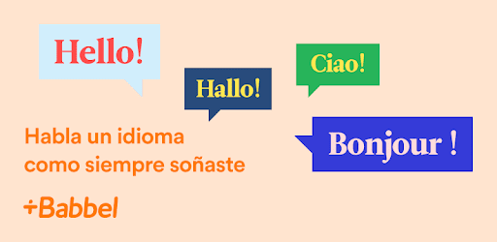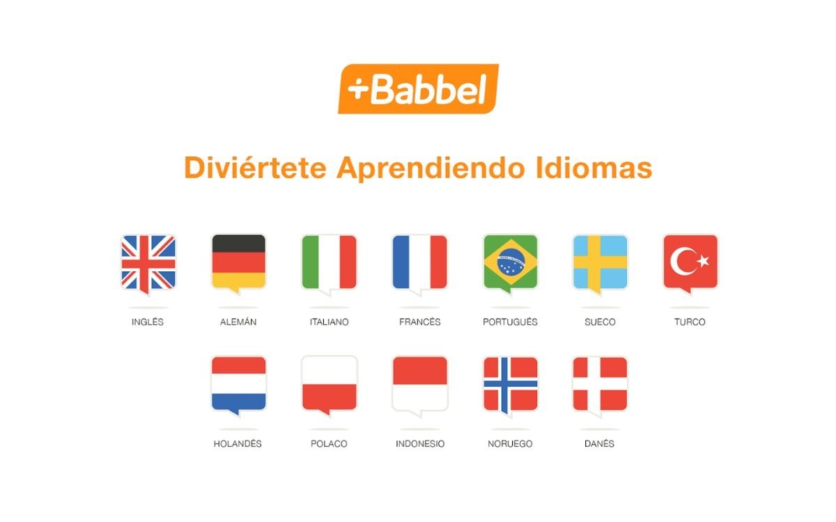
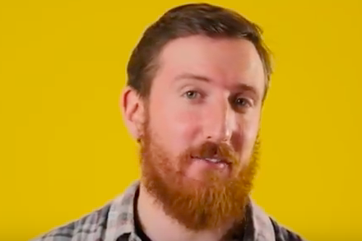 “Las razones de ….. para aprender idiomas”
Como Matthew, en grupos de 3 o 4, vais a realizar un video para convencer a la gente de la importancia de hablar y aprender idiomas
Tenéis que:
- Inventar un eslogan /2
- Incluir las informaciones sobre las lenguas que os parezcan más sorprendentes / interesantes de la secuencia /5
- Utilizar vocabulario aprendido durante la secuencia /2
- Ser originales y creativos… ¡que sea divertido! /3
- Ser convincentes y argumentar con entusiasmo /3
- Hablar mayoritariamente español, pero también otras lenguas en el vídeo /5
- Hablar un poco en valón y defender la importancia de que no muera esta lengua (dando las informaciones que os parecen mas importantes de la actividad animada por la Sra. Herlin) /5
- Realizar un guion grafico y corregirlo /10
- Cuidar la pronunciación y la entonación /5

